1 | Полное название организации | Муниципальное бюджетное общеобразовательное учреждение «Гимназия№9»
2 | ФИО и должность ответственного лица |   Харитонова  Юлия Владимировна,  преподаватель
3 | С какими вопросами к вам обращаться? | Сбор гуманитарной помощи
4 | Формат оказания помощи | 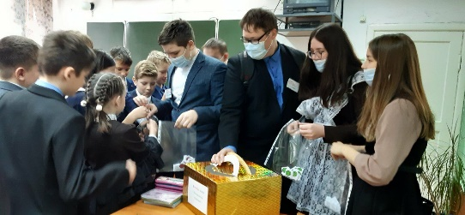  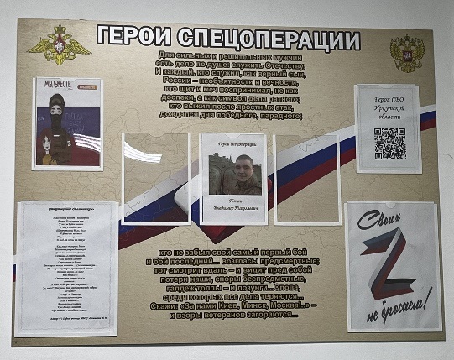  Гуманитарная помощь
5 | Адрес организации | Иркутская область,  город Усолье-Сибирское,  улица Интернациональная, 81
6 | Рабочие номера телефонов | 83954362922
7 | Ссылки на официальные интернет-ресурсы | https://vk.ru/gimna9
8 | График приема граждан | 08.00-17.00  Обеденный перерыв:12.00-13.00
9 | Что взять с собой (перечень документов)? | -
10 | Важные примечания / Ограничения | -

